FICHA : Mi árbol genealógico (_{Doc. repaso)}
Jezabel Cored

Mi padre | Mi abuela paterna | Mi madre |  | Yo |  | Mi abuelo materno | Mi abuela materna | Mi hermana mayor | Mi abuelo paterno | Mi hermano menor

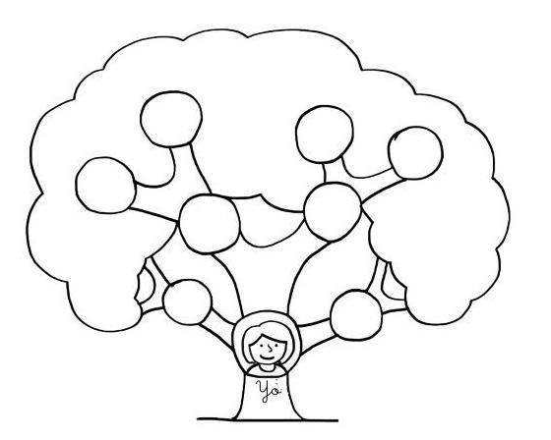
(Document adapté de https://www.conmishijos.com/actividades-para-ninos/dibujos-para-colorear/arbol-genealogico-dibujos-para-colorear-e-imprimir/)

